Поставил трубу с внутренним диаметром 152 мм, длиной 150 мм.
Без пропеллера,шумовой сигнал:
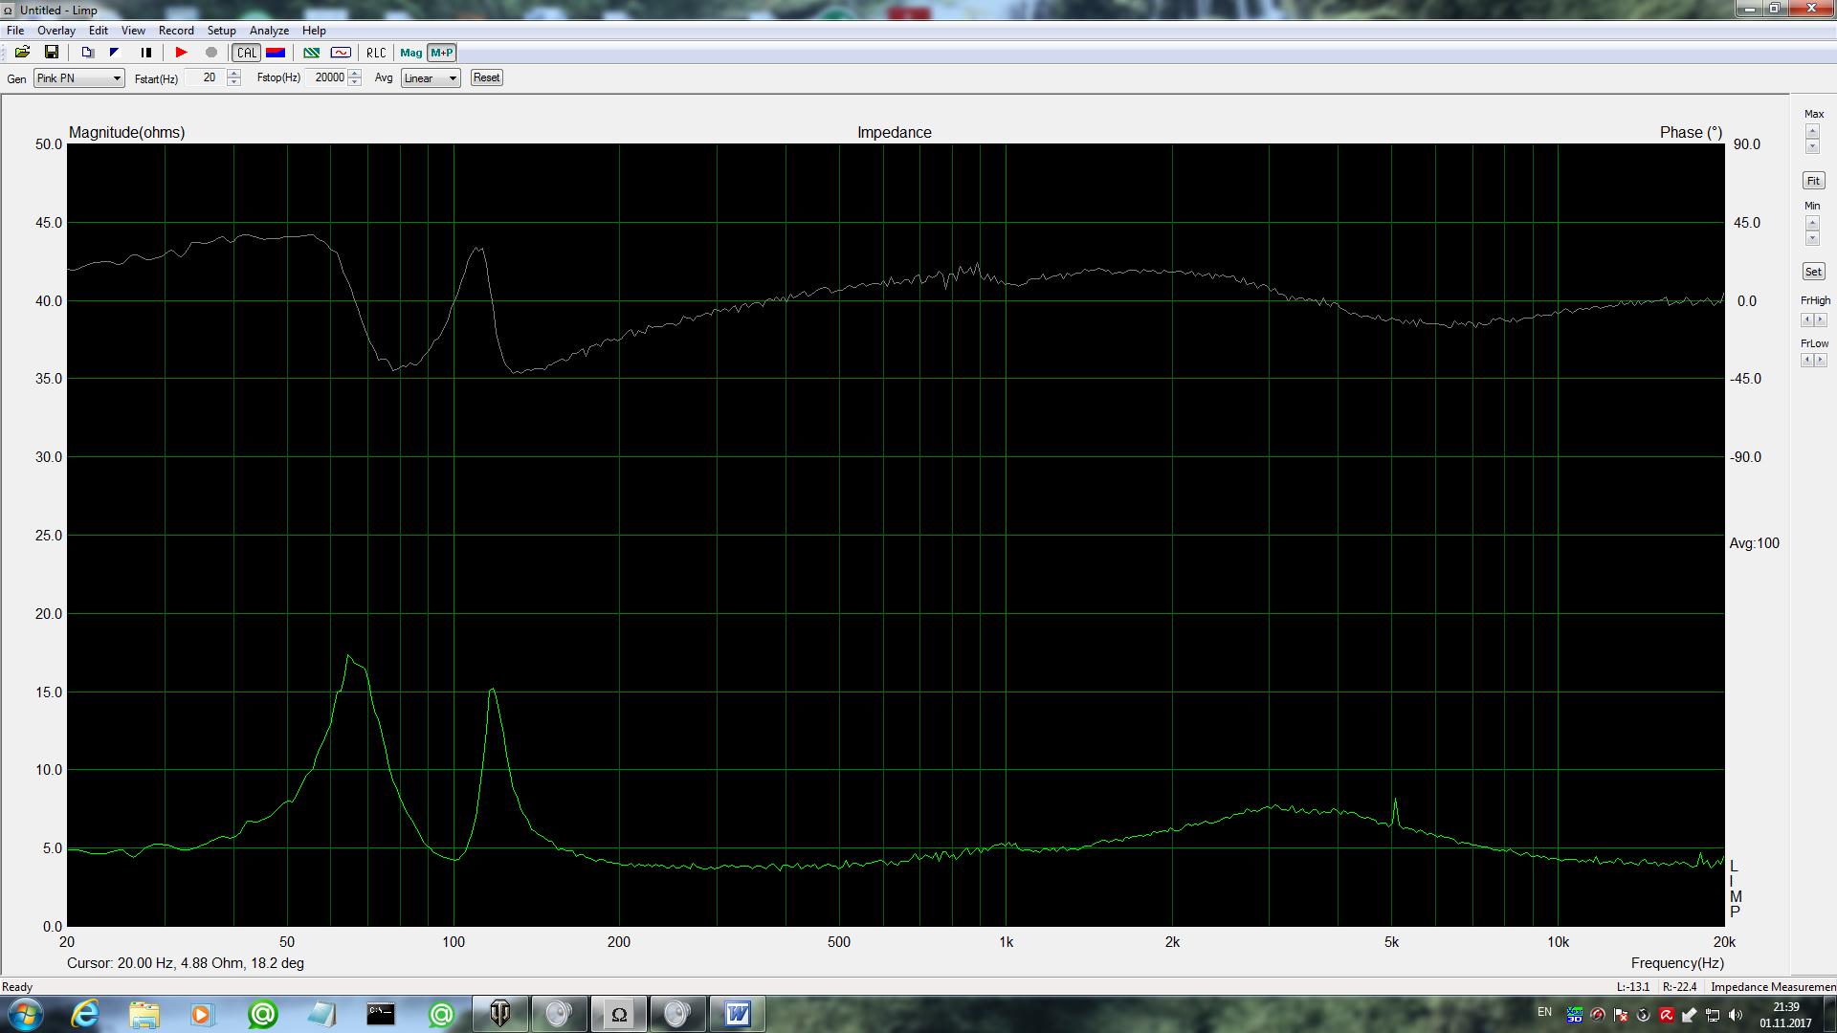

Собраны 2 колонки, труба 152 мм, Пропеллер 18 пластин шириной 25 мм и толшиной 8 мм. Разворот пластин на 12,5-13 мм. Труба почти полностью занята пропеллером, перекрытие каналов миллиметров 5-10.
Первая колонка:
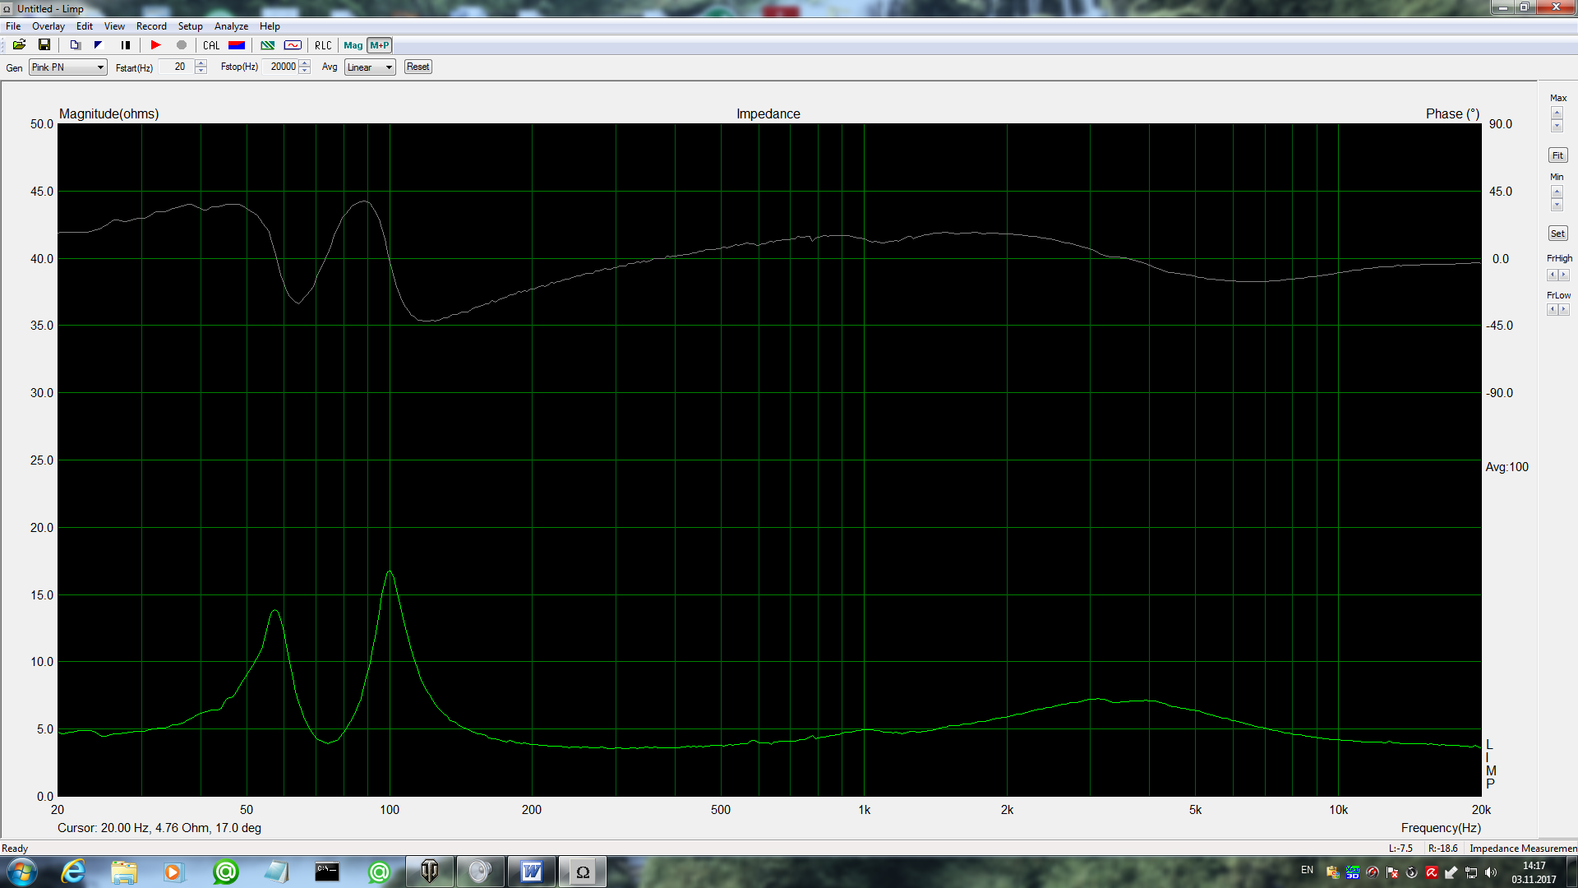

В режиме Stepped Sine:

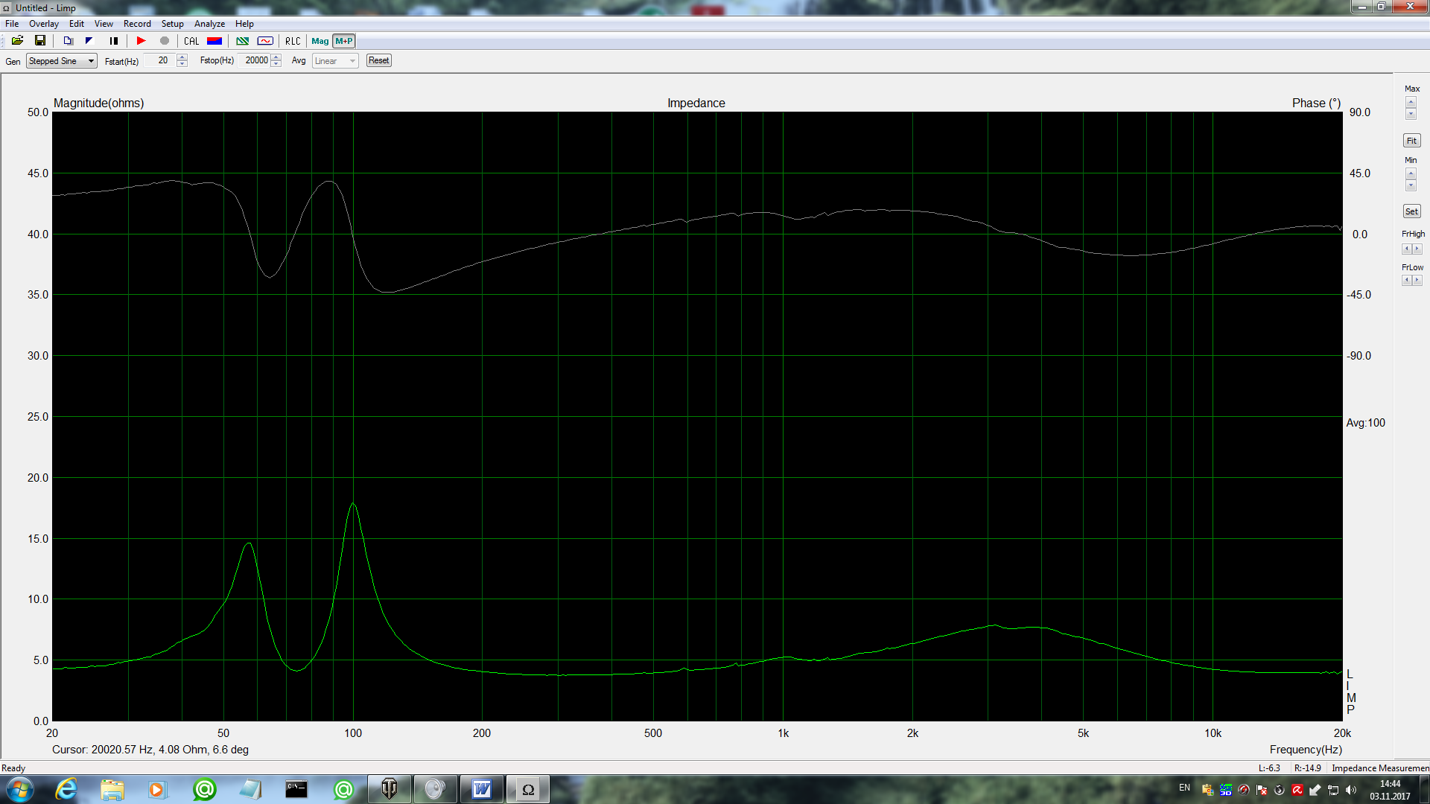

Вторая колонка:
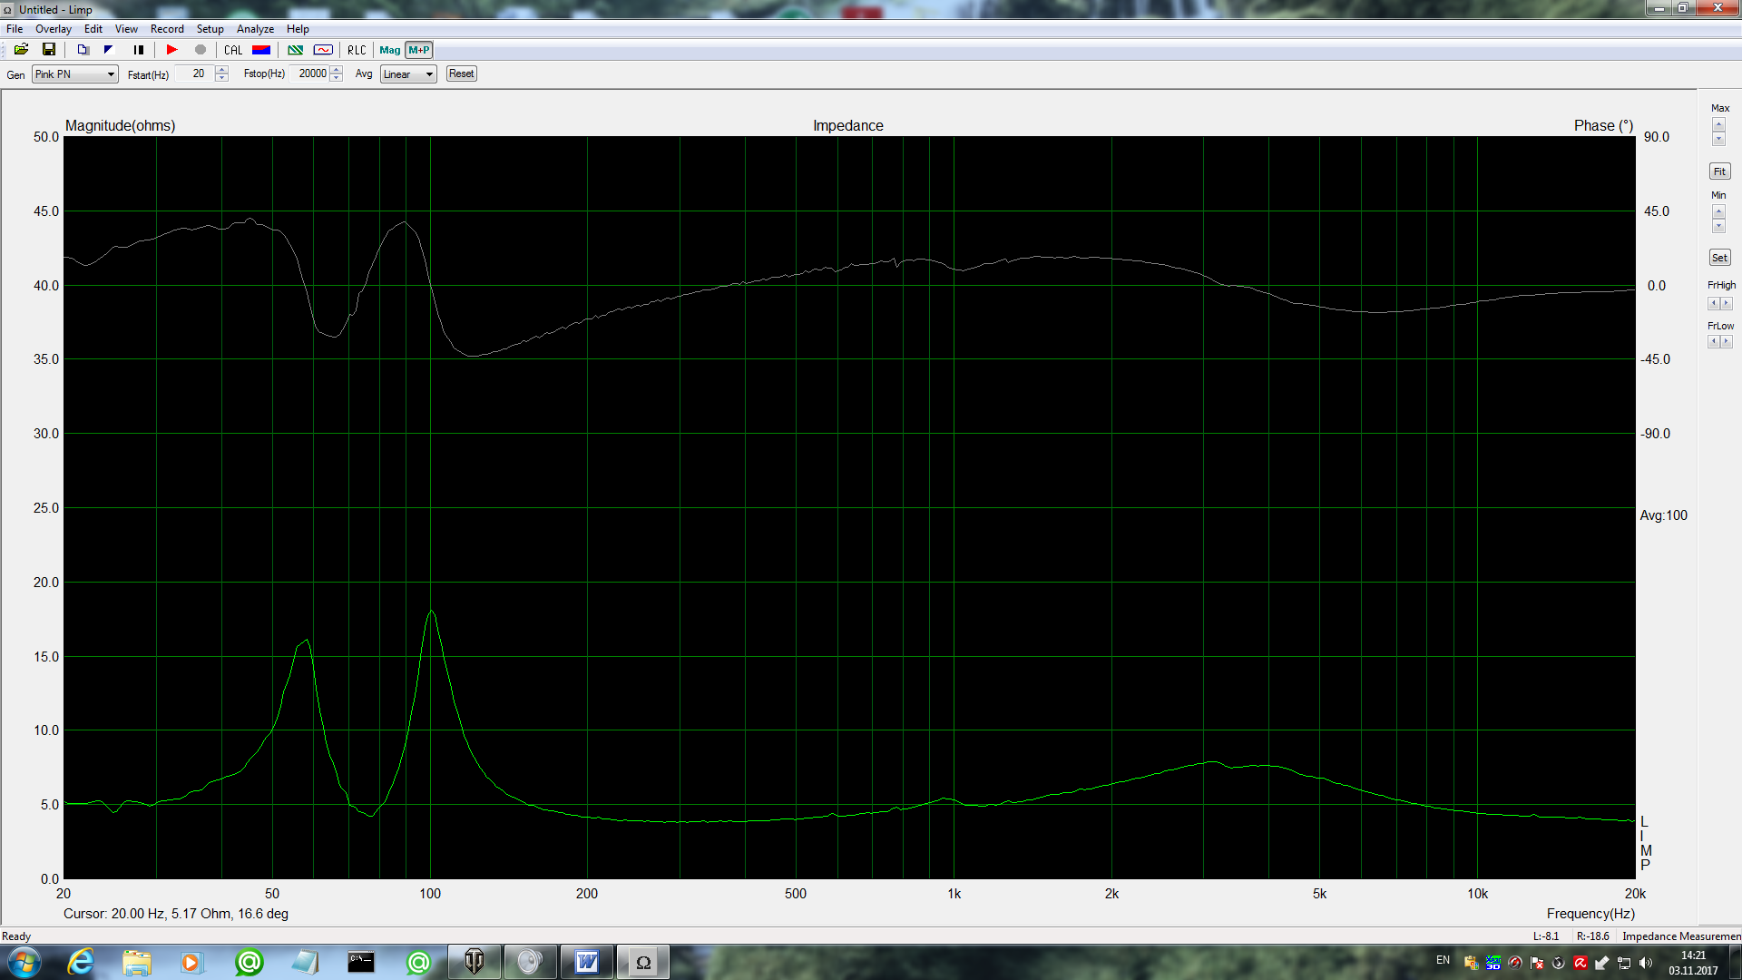
В режиме Stepped Sine:
